LEMBAGA PEPERIKSAAN
SEKOLAH KEBANGSAAN NANGA TEMALAT
UJIAN PERTENGAHAN PENGGAL PERTAMA
MATEMATIK (Tahun 4)
Kertas 1
Mac 2017
1 jam Satu jam

JANGAN BUKA KERTAS SOALAN INI SEHINGGA DIBERITAHU

- Kertas soalan ini mengandungi 40 soalan.

- Jawab semua soalan.

- Tiap-tiap soalan diikuti oleh empat pilihan jawapan, iaitu A, B, C dan D. Bagi setiap soalan, pilih satu jawapan sahaja. Hitamkan jawapan pada kertas jawapan objektif yang disediakan.

- Jika anda hendak menukar jawapan, padamkan tanda yang telah dibuat. Kemudian hitamkan jawapan yang baru.

- Rajah yang mengiringi soalan tidak dilukis mengikut skala kecuali dinyatakan.

- Anda boleh membuat kerja mengira di ruang kosong di dalam kertas soalan ini.

Kertas soalan ini mengandungi 7 halaman bercetak termasuk muka depan.

Jawab semua soalan.

- 1 120 ÷ 8 =
- 120 C. 220
- 140 D. 240

- Lapan puluh empat ribu lima belas =
- 8 415 C. 84 105
- 84 015 D. 84 150

- 310 × 6 =

- 1 868 C. 1 860
- 1 886 D. 1 880

- 24 003 ÷ 30 =

- 800 baki 3 C. 8 000 baki 3
- 801 D. 8 001

- Rajah di bawah menunjukkan harga sebotol minyak masak.
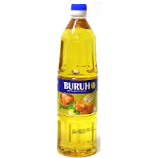

RM7.20
Rajah 1

Puan Yen membeli 6 botol minyak masak yang sama. Berapakah jumlah wang yang perlu dibayarnya?

- RM42.20 C. RM 42.30
- RM43.20 D. RM50.20

- Tiga puluh enam peratus =

- 36% C. 3.6
- 63% D. 6.3

- 36 108 + 96 + 5 437 =

- 41 614 C. 42 614
- 41 641 D. 42 641

- RM15 104 – RM1 647.65 + RM208.35 =
- RM13 248.80 C. RM14 666.70
- RM13 664.70 D. RM14 752.80

- Rajah 2 di bawah menunjukkan sebuah muka jam.

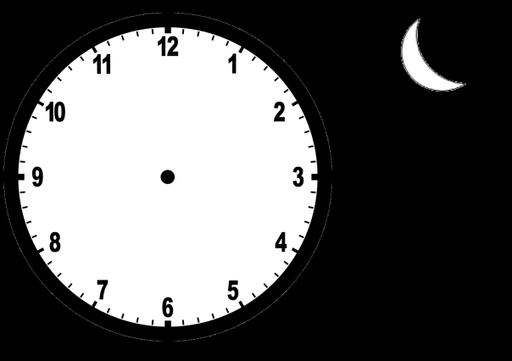
Rajah 2
Nyatakan waktu itu.

- 10:50 pagi C. 11:50 pagi
- 10:50 malam D. 11:50 malam

- Rajah 3 ialah sekeping kad nombor.

8754
Rajah 3
Apakah nilai bagi digit 5 dalam nombor di atas?

- 5 C. 500
- 50 D. 5 000

- Antara berikut, yang manakah hasil darabnya bernilai antara 45 000 dengan 50 000?
- 60 × 860 C. 80 × 510
- 70 × 620 D. 90 × 540

- Sebanyak sebuah bas membawa 48 orang penumpang. Setiap bas membawa bilangan penumpang yang sama. Berapakah bilangan penumpang yang dibawa oleh 8 buah bas?

- 325 C. 382
- 342 D. 384

- Encik Rahman menerima upah sebanyak RM30 untuk 1 jam bekerja. Berapakah upahnya untuk 9 jam bekerja?
- RM240 C. RM720
- RM270 D. RM750

- Seorang kerani dapat menaip 29 patah perkataan dalam masa 1 minit. Berapakah bilangan perkataan yang dia dapat taip dalam masa sejam?

- 1 740 C. 3 480
- 3 360 D. 5 800
- Rajah 10 menunjukkan harga sebuah motosikal.
RM4 750
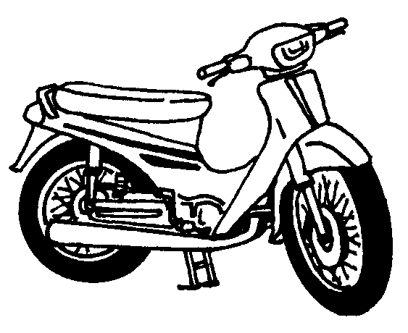
Rajah 4

Harga sebuah kereta 13 kali harga motosikal itu. Berapakah harga kereta itu?
- RM61 750 C. RM61 550
- RM61 570 D. RM60 750

- Jadual 2 menunjukkan bilangan penduduk dalam dua buah Bandar M dan N.

Bandar | Bilangan Penduduk
M | 34 807
N | 29 516
Jadual 2
Jumlah penduduk lelaki di dua bandar penduduk itu ialah 31 962 orang. Hitung jumlah penduduk perempuan di kedua-dua bandar itu?
- 32 361 C. 33 606
- 32 406 D. 33 641

- Rajah 12 menunjukkan bilangan limau dalam sebuah kotak.

56 biji

Rajah 5

Seorang pemborong telah membeli 380 kotak limau itu. Berapa biji limaukah yang dibelinya?

- 18 020 C. 18 200
- 21 280 D. 22 180

- Bundarkan 23 679 kepada ribu yang terdekat.
A. 20 000 C. 23 000
B. 21 000 D. 24 000

- Rajah 13 menunjukkan sehelai kain yang dipotong kepada 5 bahagian.

20 m

Rajah 6

Cari panjang 3 bahagian kain itu.

- 4 m
- 8 m
- 12 m
- 16 m

- 4 puluh ribu + 3 ratus + 6 puluh + 8 sa =
A. 43 608 C. 40 368
B. 43 068 D. 40 638

21. Antara yang berikut, yang manakah dibundarkan kepada ribu terdekat dengan betul?
A. 29 742 → 29 000 C. 46 301→ 46 000
B. 78 961 → 80 000 D. 59 687→ 59 700

Rajah 7 menunjukkan satu garis nombor. Soalan 22 dan 23 adalah berdasarkan Rajah 7.

S
R
33 056
32 056

Rajah 7

22. Nyatakan nilai R.
A. 34 056 C. 35 056
B. 34 066 D. 35 066

23. Bundarkan nilai S kepada puluh ribu yang terdekat.
A. 36 050 C. 30 000
B. 36 060 D. 40 000

24. Syarikat M telah mengeksport sebanyak 28 660 pasang kasut putih. Bilangan kasut hitam pula adalah 31 940 pasang lebih daripada kasut putih. Hitung jumlah kasut yang dieksport.
A. 57 320 C. 60 600
B. 58 600 D. 89 260

25. Sebuah pawagam menjual 708 keping tiket dalam sehari. Berapakah bilangan tiket yang akan dijual dalam masa dua minggu?
A. 2 124 C. 3 540
B. 2 832 D. 9 912
26. Hitung baki apabila 35 685 dibahagi dengan 8.
A. 2 C. 4
B. 3 D. 5

27. Sebanyak 14 598 orang penyokong bola sepak memenuhi stadium. 4 067 daripadanya adalah penyokong kanak-kanak. Hitung penonton dewasa yang memenuhi stadium itu.
A. 9 522 C. 9 531
B. 10 522 D. 10 531

28. Sebuah kotak mengandungi 235 batang paku tekan. Berapa batangkah paku tekan yang terdapat di dalam 65 buah kotak yang sama?
A. 15 275 C. 14 375
B. 14 825 D. 13 975

29. Apabila dibundarkan nilai P kepada ribu yang terdekat akan menjadi 58 000. Apakah nilai yang mungkin bagi P?
A. 57 429 C. 58 529
B. 57 516 D. 58 600

30. Rajah 8 menunjukkan satu pola nombor.
5
14
11
8
17

Rajah 8
Kaji pola nombor di atas. Apakah nombor pada kad yang keenam?
- 17 C. 19
- 18 D. 20

31. Sebuah sekolah mempunyai 6 478 orang murid. Terdapat beberapa orang murid yang memakai cermin mata. Murid yang tidak memakai cermin mata ialah 4 109 orang. Berapakah bilangan murid yang memakai cermin mata?
A. 1 369 C. 2 369
B. 1 469 D. 2 469

32. Sebuah kotak berisi 900 biji gula-gula. Simon mengagihkan semua gula-gula itu kepada dirinya dan 9 orang rakannya yang lain. Berapakah biji gula-gula yang akan diterima oleh setiap orang?
A. 70 C. 90
B. 80 D. 100

33. Hasil tambah dua nombor ialah 62 717. Jika salah satu nombornya ialah 36 853, apakah nombor yang satu lagi?
A. 25 846 C. 24 658
B. 25 864 D. 26 854

34. Antara yang berikut, yang manakah memberikan nilai yang paling besar?
A. 673 × 100 C. 38 × 1 000
B. 79 × 100 D. 8 794 × 10

35. Anggaran hasil darab bagi 7 659 dan 8 ialah antara
A. 40 ribu hingga 50 ribu C. 60 ribu hingga 70 ribu
B. 50 ribu hingga 60 ribu D. 70 ribu hingga 80 ribu

36. Di dalam sebuah gudang, ada 29 398 botol jus oren. Kesemua jus oren itu dimasukkan ke
dalam 9 buah lori secara sama rata. Berapa botolkah jus oren yang tinggal?
- 3 C. 5
- 4 D. 6

37. 50 250 botol air mineral diedarkan secara sama banyak kepada 15 buah pasar raya. Berapa
botolkah air mineral yang diterima oleh setiap pasar raya?
A. 2 850 C. 3 475
B. 3 350 D. 3 650

38. Apakah nombor yang mesti ditambahkan kepada 15 885 untuk mendapatkan 46 732?
A. 30 847 C. 34 780
B. 34 807 D. 37 840

39. Jadual 3 menunjukkan bilangan pen yang dikeluarkan oleh sebuah kilang.

Pen | Bilangan
Biru | 14 653
Hitam | 3 kali ganda pen berwarna biru
Jadual 3
Hitung jumlah pen biru dan hitam yang dikeluarkan oleh kilang itu.
- 42 959 C. 58 612
- 43 959 D. 59 612

40. $75 683+12 934 + =99 000$

Apakah nombor yang perlu diisi di dalam petak itu?
- 10 383 C. 29 313
- 10 438 D. 29 413

KERTAS SOALAN TAMAT

